Федеральное государственное бюджетное образовательное
учреждение высшего образования
“Санкт-Петербургский государственный университет”

Утверждено
Заведующий кафедрой
Д.м.н., профессор Соколович Наталия Александровна
«___» ______________ 2019 г.

ВЫПУСКНАЯ КВАЛИФИКАЦИОННАЯ РАБОТА
НА ТЕМУ:
Изучение влияния различных способов дезинфекции и стерилизации эндодонтических инструментов на их прочностные характеристики

Выполнила студентка
5 курса 526 группы
Реброва Анна Михайловна

Научный руководитель:
д.м.н., профессор Соколович Наталия Александровна,
ассистент кафедры стоматологии Пую Дарья Анатольевна

Санкт-Петербург
2019
Оглавление

Перечень условных обозначений 3
Введение 4
ГЛАВА 1. Литературный обзор. 8
1.1. Современные методы дезинфекции, предстерилизационной очистки и стерилизации, применяемые в стоматологии и их влияние на степень очистки эндодонтических инструментов. 8
1.1.1.Дезинфекция и предстерилизационная очистка. 8
1.1.2.Стерилизация. 10
1.2. Обзор эндодонтических инструментов для механической обработки корневых каналов и их конструктивных особенностей. 13
1.2.1. Ручные эндодонтические инструменты. 15
1.2.2. Ротационные эндодонтические инструменты. 15
1.2.3. Конструктивные особенности эндодонтических файлов системы ProTaper. 21
1.3.Факторы, влияющие на снижение прочности ротационных эндодонтических файлов и увеличивающие риск поломки. 24
1.3.1. Циклическая усталость. 25
1.3.2. Методы исследования циклической усталости эндодонтических машинных файлов. 25
1.3.2. Торсионная нагрузка. 28
1.4. Применение SMD. 28
ГЛАВА 2. Материалы и методы 29
2.1. Обоснование выбора материалов и методов исследования 29
2.2. Описание метода исследования 30
ГЛАВА 3. Результаты исследования 35
3.1. Статистическая обработка результатов 35
Заключение 45
Выводы 47
Практические рекомендации 48
Список литературы 49

Перечень условных обозначений

ISO - International Organization for Standardization
Ni-Ti - никель-титан

Введение

В настоящее время одной из важнейших проблем в современной стоматологической практике является вопрос инфекционной безопасности врачей и пациентов.
Переход многих стоматологических клиник на оказание платных медицинских услуг привел к привлечению новых технологий, использованию новейшей диагностической и лечебной аппаратуры, что привело к повышению требований пациентов к качеству оказываемой услуги. [10]
Необходимость проведения профилактики перекрестных инфекций в стоматологии также определяется ростом носительства вирусов гепатита и ВИЧ, опасностью заражения туберкулезом и другими инфекционными заболеваниями. [11]
Особенно актуальна данная проблема для инструментов со сложной конфигурацией, к которым относятся весь эндодонтический инструментарий. Применение современных систем эндодонтических инструментов для обработки корневых каналов при лечении осложненных форм кариеса подразумевает под собой их многократное использование, а следовательно существует необходимость их тщательной дезинфекции и стерилизации, позволяющих добиться максимального удаления остатков сосудисто-нервного пучка зуба и путридных масс с поверхности инструментов, что представляет достаточно большую сложность ввиду особенностей их конфигурации и наличия ретенционных пунктов.
В силу особенностей строения стальных и Ni-Ti эндодонтических инструментов, их полная и качественная очистка вызывает затруднения.
Доказано, что в стоматологической практике, где большинство манипуляций носит инвазивный характер, передача ВИЧ и других инфекционных заболеваний может происходить в том числе и при использовании нестерильных эндодонтических инструментов. [22]

Кроме этого, не стоит забывать и об осложнениях, возникающих в стоматологической практике, сопряженных с многократным применением и дезинфекцией и стерилизацией эндодонтических файлов.
Одним из опасных и нередких осложнений, снижающих качество лечения и приводящих к развитию воспалительных процессов, является отлом эндодонтического инструментария в канале зуба. [16]
Среди причин отломов рассматриваются свойства самого инструментария, на которые, как показали исследования, в большей или меньшей степени влияют дезинфектанты и стерилизация. [18]
Нагрев инструментов, в ходе мероприятий, связанных с их стерилизацией, также негативно отражается на их прочности.
Для дезинфекции и стерилизации эндодонтических инструментов применяют различные химические и физические методы, влияние которых не является до конца изученным. Поэтому нельзя быть абсолютно уверенными в возможности многократного использования эндодонтических инструментов по той причине, что не известно, как изменяется их поверхность и микроструктура, а также их прочностные свойства, и являются ли они безопасными для применения в клинической практике врача-стоматолога.
Таким образом, вопрос влияния дезинфекции и стерилизации на эндодонтические инструменты до сих пор является спорным. Ряд авторов указывает на то, что они негативно влияют на инструменты, другие же лабораторные исследования напротив не находят подтверждений данной гипотезы. [35, 56]

В связи с этим, целью данной работы является изучение влияния различных методов дезинфекции и стерилизации эндодонтических файлов системы ProTaper Universal на их прочность на излом при действии циклической нагрузки.
Для реализации цели были поставлены следующие задачи:
- Сравнить современные методы дезинфекции и стерилизации, применяемые в стоматологии и оценить их влияние на качество очистки эндодонтических инструментов на основании данных литературы.
- Изучить влияние многократных циклов дезинфекции, предстерилизационной очистки и стерилизации, в зависимости от методов и кратности их проведения, на устойчивость эндодонтических инструментов к циклическим нагрузкам.
- Разработать рекомендации по выбору оптимального метода и количеству циклов дезинфекции, предстерилизационной очистки и стерилизации эндодонтических инструментов, которые позволят обеспечить безопасное проведение эндодонтического лечения.

Научная новизна исследования.
Впервые было проведено исследование влияния различных методов дезинфекции, предстерилизационной очистки и дезинфекции эндодонтических никель-титановых машинных файлов с переменной конусностью ProTaper Universal разного размера на их устойчивость к циклическим нагрузкам в модели искривленного под углом в 45° канале, изготовленной из стандартного эндодонтического блока.

ГЛАВА 1. Литературный обзор.

Современные методы дезинфекции, предстерилизационной очистки и стерилизации, применяемые в стоматологии и их влияние на степень очистки эндодонтических инструментов.

Дезинфекция и предстерилизационная очистка.

Дезинфекция – более щадящий процесс, чем стерилизация, позволяющий уничтожить практически все патогенные вегетативные микроорганизмы, но не действующий на их споровые формы. Кроме этого, дезинфекция не позволяет достичь высокого уровня безопасности, в отличие от стерилизации. Еще одним минусом дезинфекции является отсутствие возможности ее контроля. [2]
Предстерилизационная очистка инструментария возможна двумя способами. Первый из них - ручная очистка файлов при помощи марли и губок. Данный метод по ряду немногочисленных исследований признан неэффективным, так как не позволяет добиться полного удаления загрязнений с поверхности инструментов. [49]
По данным литературных источников, методом выбора окончательной предстерилизационной очистки должна быть именно ультразвуковая обработка. При данном методе очистки эндодонтические инструменты помещаются в перфорированные емкости, ничто не должно контактировать с дном резервуара, крышка должна быть плотно закрыта. [2]
Минимальное время обработки инструментов в ультразвуковой ванне должно составлять 5 минут, в идеале - 10-15 минут. По завершении цикла очищенные инструменты тщательно промываются в дистиллированной воде, раскладываются на чистой, сухой салфетке, затем их необходимо промокнуть и высушить на воздухе. [28]
Важнейшим условием качественной очистки инструментария является контроль за загрязнением раствора для ультразвуковой мойки, которое увеличивается с каждым погружением, поэтому раствор рекомендуется менять как минимум раз в день, а также дезинфицировать емкость самой мойки. Если применяется кассетная система, то загрязненные инструменты помещаются в кассеты, при этом возможно, что для дезинфекции потребуется большее время, необходимо точно следовать инструкциям производителя мойки. Очищенные инструменты или кассеты, которые готовы к стерилизации упаковывают в специальные материалы, соответствующие используемому методу стерилизации, так как должна быть возможность проникновения стерилизующего агента через упаковочный материал, для его непосредственного контакта с микроорганизмами. [2]
При микроскопическом исследовании файлов, которые подвергались ручной очистке и файлов, очищенных при помощи ультразвуковых ванн, было выявлено: загрязнение поверхности при использовании первого метода уменьшилось на 24 %, а при втором - на 86 %, что несомненно свидетельствует об эффективности применения этого метода. При этом, в данном исследовании не уточнялось, помещались ли исследуемые инструменты при ультразвуковой очистке в контейнер или находились там без него. [55]
По результатам исследований стоматологического института Университета Аделаиды (Австралия), было также выявлено, что наилучшей чистоты поверхности файлов позволяет добиться предстерилизационная очистка в ультразвуковой ванне без контейнера. После проведенной манипуляции, совокупная поверхность файлов, очищенная от биологического материала, составила 98,33 %, что является достаточно хорошим показателем. Предстерилизационная ультразвуковая очистка с использованием контейнера оказалась менее эффективной и составила 88,57 %. Кроме того, данные исследования свидетельствуют о том, что конусность инструментов никак не влияет на степень их очистки. [57]
Таким образом, как показывает практика, ни один из способов дезинфекции и предстерилизационной очистки эндодонтических файлов не позволяет добиться 100% устранения загрязнений с их поверхности. Поэтому стерилизации файлов должна являться неотъемлемой частью их обработки.

1.1.2.Стерилизация.
Стерилизация стоматологических инструментов подразумевает под собой этап обработки, который проводится с целью уничтожения с поверхностей файлов микроорганизмов и их спор в том числе. Согласно санитарно-гигиеническим требованиям, все эндодонтические инструменты также должны подвергаться обязательной стерилизации. Помимо всего прочего, стерилизация является контролируемым процессом. [2]
Данный метод является намного более надежным средством для уничтожения микроорганизмов и их спор при действии высоких температур, по сравнению с дезинфекцией.
Стерилизация проводится двумя способами: физическим и химическим. К физическим методам относится:
- стерилизация с применением сухожара, при температуре 160-180°C в течение 45 минут;
- стерилизация в паровом стерилизаторе (автоклаве), при температуре 132-134°C в течение 20 минут или при температуре 121°C 45 минут.
Кроме этого, в настоящее время разработаны глассперленовые стерилизаторы, представляющие собой емкость, наполненную нагретыми шариками, но данный метод не находит достаточных научных подтверждений своей эффективности.
Еще одним способом стерилизации является химический метод. Он имеет место быть в тех случаях, когда применение других методов стерилизации невозможно, например, из-за конструкционных особенностей инструментов или материалов, из которых они изготовлены.
Наибольшее распространение в стоматологической практике получил физический метод стерилизации с применением автоклава. Данный аппарат производит обработку инструментов горячим паром под давлением.
Под действием влажного тепла микроорганизмы погибают, в результате коагуляции белков, разрушения ДНК и РНК, а также высвобождения внутриклеточных компонентов с низкой молекулярной массой. [2]
Как правило, стерилизация в автоклаве длится 15-40 минут при температуре 121° или 132°-134°, в зависимости от вида аппарата. Время, необходимое для стерилизации зависит от загруженности автоклава и проницаемости упаковки. Выявлено, что адекватный уровень безопасности достигается, если на нагревание и стерилизацию отведено хотя бы 30 минут работы. При наличии каких-либо сомнений, время нагревания инструментов следует увеличить. Необходимо понимать, что на эффективность паровой стерилизации самым отрицательным образом влияет воздух, имеющийся в камере автоклава. В современных аппаратах используется гравитационный метод эвакуации воздуха, поэтому в результате – влажное тепло в камере распределяется равномерно. Инструменты и лотки должны быть правильно разложены, чтобы пар под давлением мог свободно циркулировать внутри камеры, в виду того, что при повторной циркуляции воды происходит накопление загрязняющих веществ в автоклаве, для каждого цикла необходимо использовать свежую, деионизированную воду. Некоторые производители предлагают компактные устройства для дистилляции воды, что упрощает использование автоклава. Важно знать, что категорически запрещено стерилизовать в автоклаве зубы, инструменты с частицами амальгамы, так как при этом образуются пары ртути, которые могут загрязнять автоклав и наносить вред здоровью персонала.
Некоторые инструменты могут подвергаться коррозии при действии высоких температур автоклава, поэтому их следует защищать химическими ингибиторами. [2]
Специально для стоматологических клиник были разработаны высокоскоростные автоклавы с меньшим объемом камеры, но при этом продолжительность их стерилизационного цикла значительно сокращена. Данные автоклавы обладают рядом преимуществ:
      - Минимальное время обработки инструментов.
      - Нагретый пар проникает внутрь упаковочного материала.
      - Не повреждаются ватные и тканевые изделия.
      - Контроль стерилизации.

Альтернативным методом стерилизации в стоматологии является использование сухожаров. При данном способе стерилизации микроорганизмы погибают в связи с процессом окисления. Кроме этого, происходит коагуляция белка. Сухожаровая стерилизация, так же, как и автоклавирование подлежит контролю. Однако сухой жар очень медленно нагревает инструменты, поэтому стерилизация длится от 30 до 90 минут. Уровень безопасности достигается, если на стерилизацию при 160° С отводится 2 часа. Внутреннее распределение температуры – важнейший фактор работы сухожарового стерилизатора. Лотки необходим размещать таким образом, чтобы они не соприкасались друг с другом, а упаковки запрещено ставить друг на друга, для обеспечения свободной циркуляции горячего воздуха. Очень важно не помещать в сухожар инструменты после работы с амальгамой, так как после единичного попадания ртути или амальгамы стерилизатор будет выделять пары в течении многих последующих циклов. [2]

Обзор эндодонтических инструментов для механической обработки корневых каналов и их конструктивных особенностей.
Как известно, главной целью механической обработки корневого канала является физическое удаление тканей сосудисто-нервного пучка зуба и других инфекционных элементов. Другая важная цель заключается в подготовке корневых каналов для их оптимальной дезинфекции и проведения качественной обтурации. Механическая обработка канала направлена на создание просвета конической формы, при этом не существует четких указаний касаемо выраженной конусности каналов. [1]
Кроме того, необходимо помнить, что, если форма обработанного канала соответствует форме гуттаперчевого штифта, это еще не означает, что механическая обработка была проведена верно, в достаточном объеме, необходимом для очистки и дезинфекции канала. В работа врач-стоматолога при проведении эндодонтического лечения всегда присутствует баланс между необходимостью удалить достаточный объем твердых тканей и риском перелома из-за ослабления структуры зуба.
На данный момент существует огромное число различных систем эндодонтических инструментов, которые позволяют провести качественную механическую обработку корневых каналов. Еще в 1960-е годы ISO произвела систематизацию и стандартизацию эндодонтических инструментов, применяемую по настоящее время. В основе классификации лежат такие параметры инструментов: длина рабочей части, диаметр кончика, конусность, способ изготовления инструментов. Также была разработана их цветовая и графическая кодировка. В основе данной классификации лежат такие параметры, как длина рабочей части инструмента, диаметр рабочей части, который нарастает по 0,02 мм – при конусности файлов равной 2 %.
По данным исследований S. Cohen (2007 г.) эндодонтические инструменты были выделены в три группы, по типу верхушки: не режущая, частично режущая и режущая.
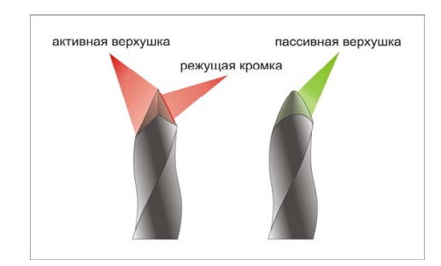
Рис.1. Типы верхушек эндодонтических инструментов.

Все имеющиеся в настоящее время инструменты можно разделить на две большие группы:
- ручные файлы из нержавеющий стали,
- ротационные Ni-Ti файлы.

1.2.1. Ручные эндодонтические инструменты.
К категории ручных эндодонтических инструментов, предназначенных для механической обработки корневых каналов относятся: К-файлы, Н-файлы и К-римеры. Все они изготавливаются из нержавеющей стали. Отличием является их способ производства. К-файлы. Они применяются для прохождения корневого канала и его расширения
Н-файлы изготавливают путем фрезерования и имеют круглое сечение. Для всех инструментов из нержавеющей стали характерна достаточно высокая жесткость, которая возрастает с увеличением диаметра инструмента. [6]

1.2.2. Ротационные эндодонтические инструменты.
Появление Ni-Ti инструментов позволило производить обработку искривленных каналов и каналов со сложной анатомией с меньшим боковым усилием. Кроме этого, Ni-Ti файлы позволяют значительно сократить время обработки корневого канала. По данным специалистов SultanChemists гибкость данных инструментов в 5 раз, прочность в 10 раз, а режущая эффективность в 15 раз больше, чем у инструментов из нержавеющей стали. Тем не менее, большинство врачей уже убедились в относительной прочности Ni-Ti инструментов. [6]

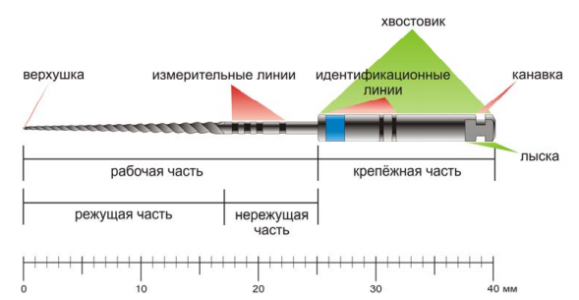
Рис.2. Общая схема строения ротационного эндодонтического инструмента.

Также в настоящее время активно ведутся разработки ротационных эндодонтических инструментов, не соответствующих стандартам ISO, с переменной конусностью на протяжении всей длины файла, что позволяет производить более эффективную и безопасную механическую обработку каналов. [7]
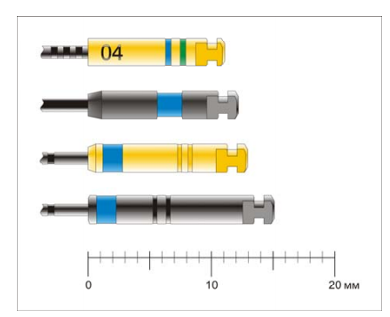
Рис. 3. Виды маркировок эндодонтических файлов на хвостовиках.
По методу обработки корневых каналов все ротационные эндодонтические инструменты можно разделить на следующие группы:
- Пассивно режущие (К3, ProFile),
- Активно режущие (MTwo, ProTaper),
- Инструменты уникальной формы и метода работы (SAF, Reciproc, WaveOne). [6]

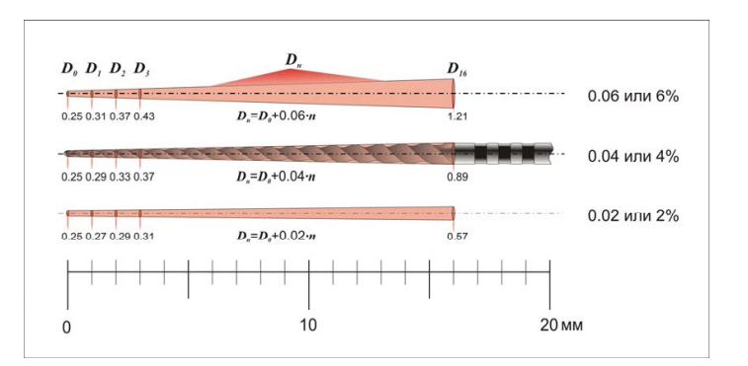
Рис. 4. Конусность эндодонтических инструментов.
Инструменты первой группы обеспечивают срезание дентина трением, что позволяет сохранять форму канала и предотвращают его избыточное расширение. Данные файлы являются достаточно безопасными, но имеют существенный недостаток в виде низкой режущей способности. [42]
Инструменты из второй группы имею S-образное (MTwo) или треугольное поперечное сечение (ProTaper), что отличает их от представителей вышеупомянутой группы большей режущей способностью. Данное свойство позволяет уменьшить время обработки корневых каналов.
Недостатками же данной группы инструментов являются риск формирования уступов или изменение хода канала. [41]

Производители каждой системы эндодонтических ротационных файлов предоставляю собственные рекомендации по допустимой скорости применения файлов и торку для каждого инструмента. Торк - сила, необходимая для прокручивания файла в корневом канале при наличии сопротивления его стенок. Соблюдение данных рекомендаций несомненно также предупреждает возможность поломки инструмента.
Проводимые исследования показали, что при больших значениях торка, повышается риск возникновения микротрещин стенок корневого канала. При снижении скорости обработки корневых каналов, минимизируется риск отлома файла, но в то же время, за счет этого увеличивается время работы. [59]
В последние годы всё большую популярность набирают эндодонтические инструменты уникальной формы и метода работы. Производители данных инструментов заявляют, что обработка корневого канала может производиться с использованием всего лишь одного специально разработанного никель-титанового машинного инструмента, применяемого в реципрокном режиме и без предварительной обработки канала ручными инструментами. Данная концепция предполагает, что одного единственного инструмента достаточно для расширения канала, будь то узкий или сильно изогнутый канал, до необходимого размера и конусности. Одними из первых инструментов, позволяющих работать в реципрокном режиме, стали файлы Reciproc компании VDW. Данная система включает в себя три файла R25/0.08, R40/0.06 и R50/0.05, из которых выбирается один файл в зависимости от первоначального размера канала. Рабочая часть данных инструментов состоит из никель-титанового сплава MWire. Данная технология обработки инструмента придает файлам большую эластичность и более высокую устойчивость к циклической усталости. Файлы Reciproc имеют S-образную форму поперечного сечения и обладают регрессивной конусностью. Работа инструментов происходит в десяти реципрокных циклах, что примерно равно 300 оборотам в минуту. В канале данных файлы производят опиливающие движения, цепляя дентин, а при обратном вращении сразу отделяются от стенки корневого канала. Еще одним из главных преимуществ данных инструментов является их относительная безопасность. Классические ротационные инструменты могут ломаться при застревании верхушки файла в корневом канале, при этом мотор будет продолжать вращение, что несомненно ведет к его отлому. В реципрокном же режиме углы вращения по часовой и против часовой стрелки задают амплитуду реципрокного вращения влево и вправо, а значения данных углов, заложенных в память эндомотора, намного ниже тех значений, при которых происходит перелом.
Использование реципрокных эндодонтических инструментов значительно сокращает время обработки каналов и по данным исследований производителя позволяет в 4 раза быстрее обрабатывать каналы, по сравнению с Ni-Ti ротационными. [26]
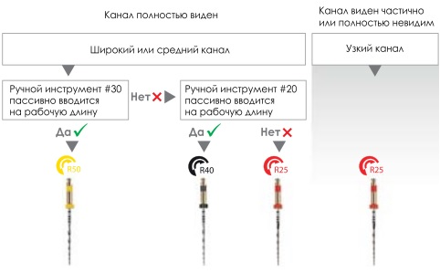
Рис.5. Методика выбора рабочего файла Reciproc.

1.2.3. Конструктивные особенности эндодонтических файлов системы ProTaper.
Система ProTaper была разработана Cliff Ruddle, Pierre Machtou и John West. Она включает в себя три инструмента (Sx, S1, S2) для формирования, обработки и расширения средней и устьевой частей корневого канала, а также пять так называемых финишных файлов (F1, F2, F3, F4, F5), которые используются для придания формы и конусности апикальной части канала. Особенностью данной системы является изменяющаяся от верхушки к хвостовику конусность инструментов.
Размеры верхушек по ISO и конусность в первых четырех миллиметрах от верхушки (D0 – D4) у F1, F2 и F3 составляет соответственно 20 .07, 25 .08 и 30 .09. Инструменты F4 и F5 имеют размер верхушек по ISO 40 и 50. Также стоит отметить, что информацию о размерах и конусности формирующих инструментов S1 и S2 производитель не приводит. Отсутствует также информация о конусности финишных инструментов от уровня диаметра D4 и до конца режущей части. Разумеется, эти данные очень важны для практикующего врача-стоматолога.
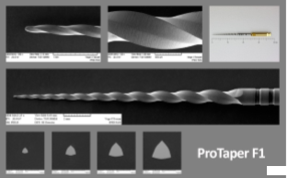
Рис.6. Дизайн никель-титановых инструментов системы ProTaper.
В исследовании Беляевой Т. С. «Комплексный клинико-лабораторный сравнительный анализ систем ротационных эндодонтических инструментов из никель-титанового сплава» были рассмотрены такие конструктивные параметры, как шаг нарезки, угол нарезки, внутренний и наружный диаметр, угол верхушки инструмента, глубина нарезки, угол режущего лезвия.
Эксперимент показал, что шаг нарезки у всех эндодонтических инструментов ProTaper увеличивается от верхушки к хвостовику, однако динамика его увеличения у разных инструментов неодинакова. Так, у инструмента S1 шаг нарезки сначала нарастает медленно, но резко увеличивается в хвостовой трети режущей части. У S2, F1 и F2 увеличение шага нарезки от верхушки к хвостовику происходит более равномерно, а его значения схожи. У обоих инструментов шаг нарезки в верхушечной трети возрастает медленнее, а затем резко увеличивается.
Изменение угла нарезки инструментов ProTaper также неодинаково. Чем больше шаг нарезки, тем медленнее нарастает угол нарезки. У S1 и S2 угол нарезки увеличивается от верхушки к хвостовику, но у S2 менее резко. Угол нарезки F1 более резко нарастает в верхушечной трети при относительно равномерном нарастании шага нарезки. Данный факт обусловлен тем, что файл имеет более выраженную конусность (7%) в области первых четырёх мм режущей части, а затем она начинает постепенно уменьшаться. Значения угла нарезки F2 по ходу режущей части меняются неодинаково: нарастая в начале, угол нарезки в средней части остается практически неизменным, а затем немного убывает. Отношение внутреннего диаметра к наружному у инструментов S1, S2, F1 и F2 равномерно уменьшается на отрезке от D0 до D10. Средние значения Dв/Dн у данных инструментов в начале режущей части составляют 0,72, а на уровне диаметра D10 – 0,65. Из этого следует, что внутренняя конусность этих инструментов меньше внешней. Так, S1, S2, F1 и F2 имеют вид выпуклого треугольника, в то время как каждая сторона сечения F3 имеет полукруглую выемку, которая уменьшает внутренний диаметр инструмента.
Передние углы инструментов ротационной системы ProTaper характеризуются выраженными отрицательными значениями (в среднем -49˚). Значимых различий между значениями передних углов у различных инструментов не выявлено. Значения переднего угла по ходу режущей части у всех инструментов снижается. Задний угол в среднем составляет 42˚. Его значения несколько увеличиваются по ходу режущей части. Значимых различий между значениями передних углов у различных инструментов так же не наблюдается.
Угол заострения по ходу режущей части у всех инструментов ProTaper уменьшается вследствие того, что убывает передний и возрастает задний углы режущего лезвия. Данная конструктивная особенность свидетельствует о том, что от верхушки к хвостовику лопасти инструментов становятся уже.
По данным сканирующей электронной микроскопии инструменты ProTaper, особенно F1, F2 и F3, имеют закругленную и гладкую верхушку, что позволяет качественно и безопасно провести обработку канала. [8]
В ходе исследований было выявлено, что файлы системы ProTaper позволяют конусообразно сформировать корневой канал округлого сечения при рабочей длине до 31 мм. Препарирование каналов с использований инструментов данной системы позволяет не только снизить временные затраты в 2 раза, но и придать необходимую конусность каналу, отвечающую современным требованиям. [19]

Факторы, влияющие на снижение прочности ротационных эндодонтических файлов и увеличивающие риск поломки.

Несмотря на существенные преимущества новых поколений никель-титановых инструментов перед ручными файлами из нержавеющей стали, первые обладают следующими недостатками: увеличенный риск поломки инструментов в следствие циклической усталости и торсионной нагрузки. [14]
Это вызывает определенные трудности, при эндодонтическом лечении зубов, так как фрагменты эндодонтических инструментов, оставленные в корневом канале, могул явиться преградой для его полноценной механической обработки, медикаментозной очистки и пломбирования. [13]
Благодаря развитию стоматологии и внедрению новых методов и технологий, на сегодняшний день в распоряжении врачей-стоматологов имеются ультразвуковые инструменты, средства визуализации (бинокуляры, операционные микроскопы), которые позволяют в большинстве случаев полностью удалять фрагменты инструментов из каналов, однако насколько это оправдано в каждом из случаев и каковы последствия лечения, остается вопросом. [21]
Кроме того, на сегодняшний день разработан электронный экстрактор для извлечения отломков эндодонтических инструментов из канала. Данный аппарат действует по принципу микросварки. В канал вводится экстрагирующий электрод, цепь замыкается, а при помощи педали экстрактора производится внутриканальная сварка электрода и отломка. Экспериментальные исследований данного аппарата производились на зубах крыс, а результаты показали лишь незначительные изменения в тканях в области применения экстрактора, а проявления коагуляционного некроза отсутствовали, что несомненно свидетельствует о безопасности применения данного аппарата и возможности внедрения его в клиническую практику врачей-стоматологов. [22, 23]

1.3.1. Циклическая усталость.
В настоящее время, одной из наиболее частых причин поломки эндодонтических машинных инструментов является феномен циклической «усталости». [43]
В результате работы ротационных файлов в искривленных каналах инструменты постоянно испытывают циклы сжатия-растяжения, так как одна их часть находится до изгиба в состоянии растяжения, а вторая – за ним в состоянии сжатия. В виду этого, наибольший стресс инструменты испытывают именно в участке сгиба. Кроме того, следует понимать, что при сильном изгибе, когда радиус кривизны наименьший, возникает наибольший стресс, чем в каналах с большим радиусом кривизны. По классификации Ю. А. Винниченко различают легкодоступные для инструментальной обработки каналы с углом изгиба до 25°, труднодоступные от 26 до 50° и недоступные корневые каналы, с углом изгиба более 50°. [17]
При этом в одном и том же канале инструменты меньших размеров испытывают меньший стресс, чем файлы больших размеров. Из этого следует, что инструменты обладающие большой конусностью 4 и 6% следует рассматривать как менее безопасные и прочные.

1.3.2. Методы исследования циклической усталости эндодонтических машинных файлов.
Метод исследования циклической усталости эндодонтических ротационных никель-титановых инструментов предложил А. А. Адамчик. Результаты его исследований были опубликованы в журнале «International journal of applied and fundamental research» в 2014 году. В ходе данных исследований производилась оценка циклической усталости эндодонтических машинных инструментов в специально разработанном стоматологическом фантоме (заявка на патент № 2007139078),
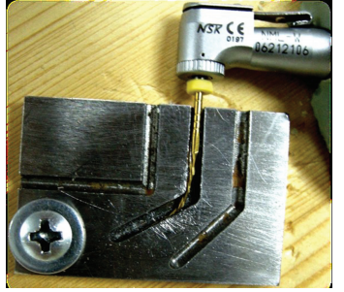
Рис.7. Фантом для изучения циклической нагрузки вращающихся никель-титановых эндодонтических инструментов.

изготовленном из металлической пластины из нержавеющей с углом искривления 45° и общей длиной, равной 30 мм. Для исследования циклической усталости, автором данной работы были выбраны инструменты ProTaper S1L25 (n=5), ProTaper S2L25 (n=5), ProTaper F1L25 (n=5), ProTaper F2L25 (n=5), а также Easy Shape 04L25 010 (n=5), Easy Shape 05L25 030 (n=5), Easy Shape 06L25 025 (n=5), Easy Shape 05L25 030 (n=5), Easy Shape 04L25 035 (n=5) и Easy Shape 04L25 040(n=5). Время поломки инструмента регистрировалось с помощью одной десятой секунды цифрового секундомера. В ходе данного исследования автор определил время наступления усталостного перелома для каждой группы исследуемых инструментов, и сделал заключение о превосходстве устойчивости к усталостному перелому инструментов системы «Easy Shape» по сравнению с инструментами системы «ProTaper». [13, 14].

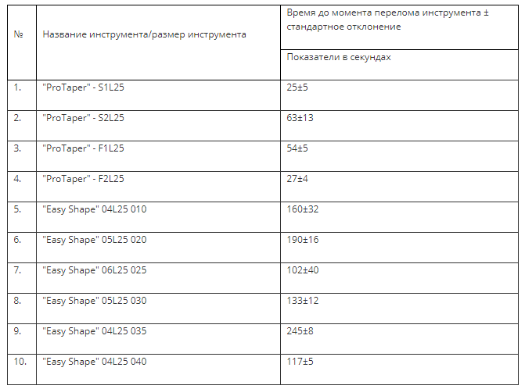
Рис.8. Данные результатов исследования Адамчик А. А.

1.3.2. Торсионная нагрузка.
Еще одной причиной поломки эндодонтического инструмента при обработке корневого канала является действие торсионной нагрузки. Она возникает, когда кончик или часть инструмента оказывается заблокированной в канале по ряду причин, а хвостовик продолжает вращаться.
Уровень торсионной нагрузки зависит от дизайна стержня рабочей части инструмента, так как режущие грани испытывают максимальную нагрузку, в результате которой происходит поломка инструмента. Напротив же, радиально плоские участки инструментов способствуют прочности относительно латеральных участков, а сопротивление превышению величины вращающего момента также повышается с увеличением диаметра и конусности файлов.[1]

Применение SMD.
Одним из способов, позволяющих контролировать усталость металла эндодонтических ротационных инструментов является применение специально разработанных дисков памяти – SafetyMemoDisc. Данные диски снабжены восемью лепестками, которые врач-стоматолог должен удалять после обработки одного корневого канала, в зависимости от сложности случая. В простых случаях – при обработке прямого или слегка изогнутого, либо достаточно широкого канала с диска удаляется один лепесток, в умеренно сложных случаях, при работе в изогнутых или узких каналах – два лепестка, а в сложных случаях, когда производится обработка сильно изогнутых, S-образных каналов, либо очень узких и сильно облитерированных каналах необходимо удалять четыре лепестка.

ГЛАВА 2. Материалы и методы

2.1. Обоснование выбора материалов и методов исследования
Для изучения влияния различных методов дезинфекции, предстерилизационной очистки и стерилизации на прочность эндодонтических инструментов были выбрана методика тестирования циклической усталости файлов в стандартном эндодонтическом блоке, с кривизной канала 45°.
Были выбраны следующие методы обработки файлов: ручная предстерилизационная очистка и ультразвуковая очистка, с последующей стерилизацией всех файлов в паровом автоклаве, так как при изучении литературы было выявлено, что именно эти методы позволяют добиться наилучшей очистки эндодонтических инструментов.
Объектом изучения стало исследование циклической усталости эндодонтических файлов, которая развивается при инструментальной обработке искривленных корневых каналов и может негативно сказываться на качестве результата эндодонтического лечения, при действии различных методов дезинфекции, предстерилизационной очистки и стерилизации.
Для механической обработки стандартного эндодонтического блока были выбраны машинные никель-титановые инструменты системы "ProTaper Universal" S1, S2, F1, F2 и F3 (Densply Maillefer, Ballaiques, Switzerland). Файл SX не был рассмотрен в данном исследовании, так как является инструментом для обработки и расширения устьевой части корневого канала и в меньшей степени подвергается циклическим нагрузкам. Данная системы ротационных инструментов является одной из самых часто используемых и эффективных. Файлы ProTaper Universal относятся к группе активно режущих инструментов и имеют переменную конусность на всём протяжении рабочей длины и предполагают работу по методике "crown down" - от устья к апексу.

2.2. Описание метода исследования

Для исследования прочности эндодонтических инструментов, при действии на них циклической нагрузки, подвергшихся многократным циклам дезинфекции, предстерилизационной очистки и стерилизации на базе СПб ГБУЗ «Городская поликлиника № 39» и ООО «Ортодонт-Центр» было отобрано 100 файлов системы ProTaper Universal. Из них: ProTaper S1L25 n=20, ProTaper S2L25 n=20, ProTaper F1L25 n=20, ProTaper F2L25 n=20, ProTaper F3L25 n=20. 25 отобранных файлов ProTaper Universal (по 5 инструментов каждого размера) подвергались пятикратным циклам дезинфекции, путём экспозиции файлов в 2% дезинфицирующем рабочем растворе Аламинола в течение 15 минут с последующей ручной предстерилизационной очисткой и мытьем в проточной воде, а затем погружались в емкость с дистиллированной водой на 10 минут для полного удаления солей дезинфицирующего средства. Далее инструменты высушивались и подвергались стерилизации при температуре 134 °С в течение 18 минут, как указано в рекомендациях производителя. Оставшиеся 25 файлов подвергались одновременной дезинфекции с предстерилизационной очисткой в ультразвуковой ванне "Ultrasonic Cleaner BTX 600" с рабочей частотой 60 кГц в течение 15 минут при температуре 60 °С, затем инструменты подвергались стерилизации в автоклаве Euronda E 9 Med при температуре 134 °С в течение 18 минут, так же, как и файлы первой группы.
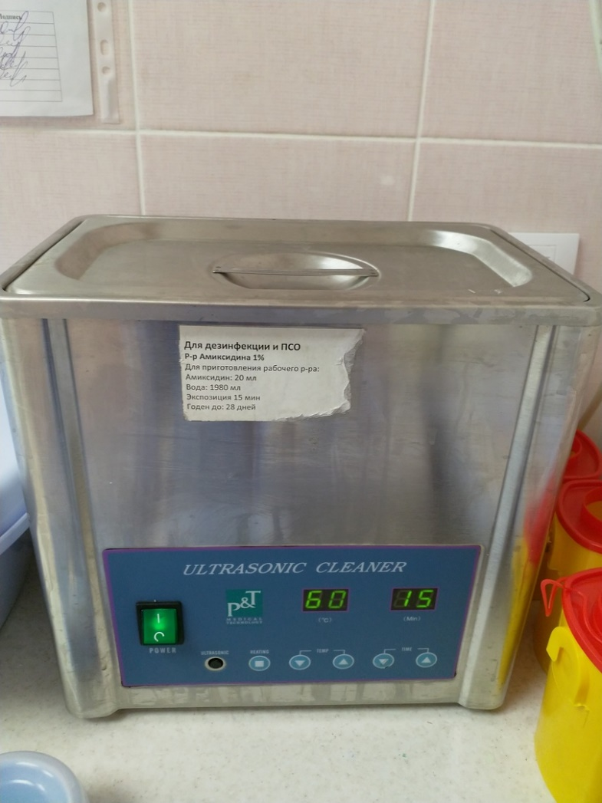
Рис.9. Фотография ультразвуковой ванны "Ultrasonic Cleaner BTX 600"
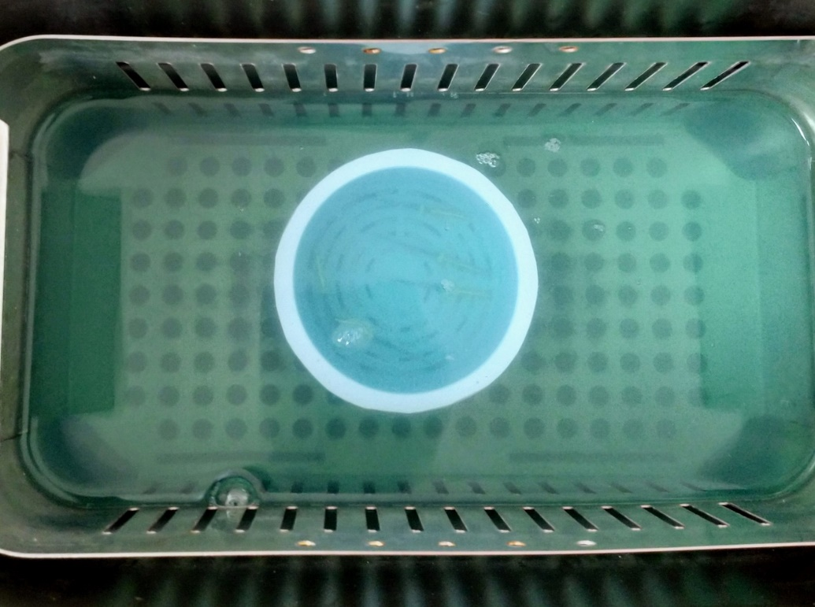
Рис. 10. Фотография перфорированного бокса с файлами, погруженного в раствор ультразвуковой ванны
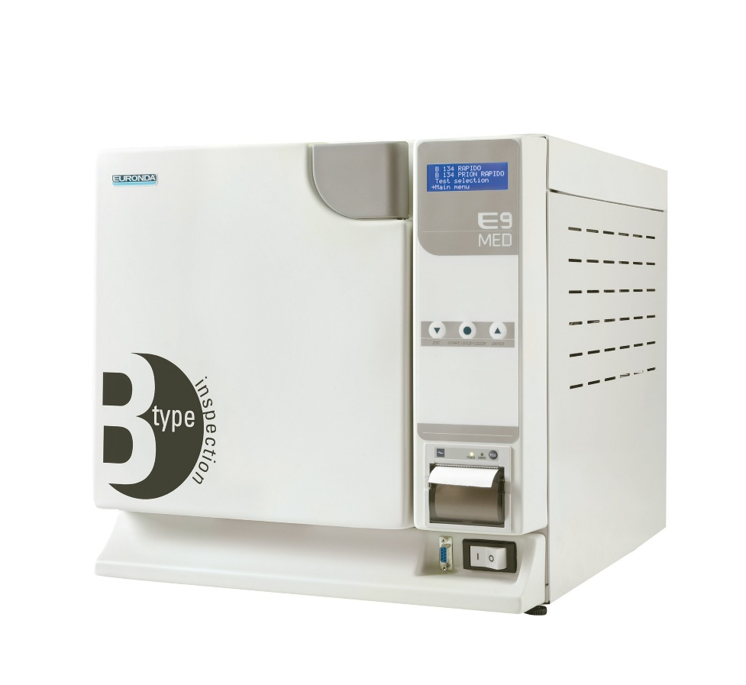
Рис.11. Изображение автоклава «Euronda E9 Med»
Остальные 50 файлов ProTaper Universal также были поделены на две группы по 25 файлов (по 5 инструментов каждого размера). Они подвергались подвергались десятикратным циклам дезинфекции и стерилизации, путём экспозиции файлов в 2% дезинфицирующем рабочем растворе Аламинола в течение 15 минут с последующей ручной предстерилизационной очисткой и мытьем в проточной воде, а затем погружались в емкость с дистиллированной водой на 10 минут для полного удаления солей дезинфицирующего средства. Далее инструменты высушивались и подвергались стерилизации при температуре 134 °С в течение 18 минут, как указано в рекомендациях производителя. Оставшиеся 25 файлов подвергались одновременной дезинфекции с предстерилизационной очисткой в ультразвуковой ванне "Ultrasonic Cleaner BTX 600" с рабочей частотой 60 кГц в течение 15 минут при температуре 60 °С, затем инструменты подвергались стерилизации в автоклаве Euronda E 9 Med при температуре 134 °С в течение 18 минут.
Далее производилось введение инструментов в предварительно расширенный канал файла на рабочую длину канала стандартного эндодонтического блока равную 18 мм, имитирующего корневой канал зуба с кривизной канала 45°. Вращение файлов производилось с использованием эндодонтического мотора NSK ENDO-MATE DT при скорости 300 об/ мин. и максимальным вращающим моментом равным 4 Н/см. На протяжении всего исследования в качестве эндолубриканта использовался RC-prep. Время поломки инструмента регистрировали с помощью электронного секундомера.
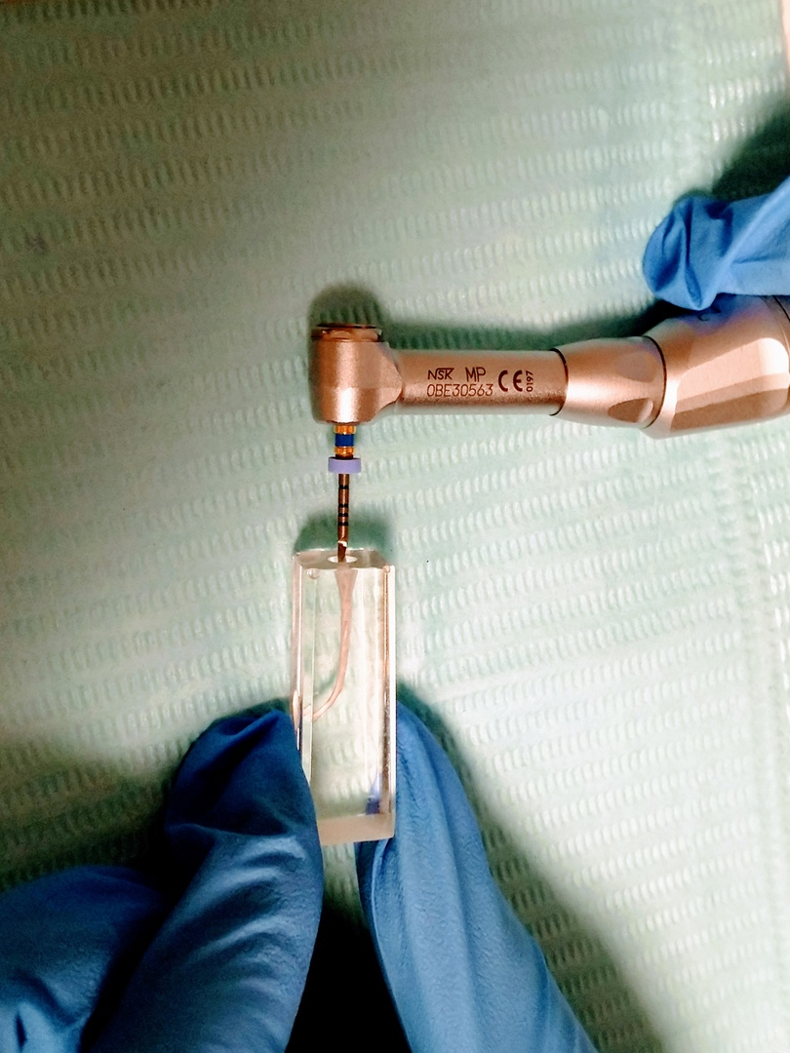
Рис. 12. Фотография эндодонтического блока, используемого для изучения устойчивости эндодонтических файлов к циклическим нагрузкам

Статистическая обработка полученных данных производилась с использованием программы Microsoft Excel 2007. В исследовании применяли расчеты средних величин, среднеквадратических отклонений и средних ошибок. Для оценки различий между показателями использовали t – критерий Стьюдента.

ГЛАВА 3. Результаты исследования

3.1. Статистическая обработка результатов

В результате данного исследования были установлены значения показателей времени до наступления перелома инструмента после прохождения пяти и десяти циклов дезинфекции, предстерилизационной очистки и стерилизации, при кривизне канала равной 45° стандартного эндодонтического блока, которые представлены в таблицах № 1 и № 2.

Таблица 1. Значение показателя времени до перелома инструмента (в секундах), при использовании ручной предстерилизационной очистки (5 циклов), в зависимости от размера файла «ProTaper Universal».

n | S1 | S2 | F1 | F2 | F3
1 | 90 | 94 | 75 | 60 | 42
2 | 95 | 87 | 83 | 62 | 40
3 | 92 | 90 | 76 | 58 | 43
4 | 89 | 91 | 80 | 60 | 36
5 | 91 | 94 | 79 | 64 | 43

Таблица 2. Значение показателя времени от начала вращения инструмента в канале до перелома (в секундах), при использовании ультразвуковой предстерилизационной очистки (5 циклов), в зависимости от размера файла «ProTaper Universal».

n | S1 | S2 | F1 | F2 | F3
1 | 62 | 67 | 56 | 21 | 16
2 | 65 | 70 | 55 | 25 | 12
3 | 60 | 73 | 60 | 20 | 15
4 | 62 | 66 | 53 | 23 | 13
5 | 61 | 67 | 55 | 25 | 17

Для каждой группы файлов были рассчитаны средние значения показателя времени и стандартное отклонение до наступления перелома инструмента, которые представлены в таблицах №3 и №4.
Среднее квадратическое отклонение (стандартное отклонение) – среднее отклонение всех вариант от средней арифметической рассчитывалось по формуле:

σ = $±\sqrt{\frac{\sum{d^{2}*p}}{n-1}}$ (при n < 30),
а случайная ошибка средней арифметической (случайная ошибка) по формуле:
m = $±\frac{σ}{\sqrt{n}}$

Таблица 3. Значение показателей времени до момента перелома инструмента ± среднее отклонение и случайная ошибка, после пяти циклов ручной предстерилизационной очистки.

Название и размер | Среднее значение ± среднее отклонение | Случайная ошибка
«ProTaper Universal» - S1L25 | 91,4±2,3 | 1,03
«ProTaper Universal» - S2L25 | 91,2±2,9 | 1,3
«ProTaper Universal» - F1L25 | 78,6±3,2 | 1,4
«ProTaper Universal» - F2L25 | 60,8±2,3 | 1,03
«ProTaper Universal» - F3L25 | 40,8±2,9 | 1,3

Таблица 4. Значение показателей времени до момента перелома инструмента ± среднее отклонение и случайная ошибка, пяти циклов ультразвуковой предстерилизационной очистки.

Название и размер файла | Среднее значение ± среднее отклонение | Случайная ошибка
«ProTaper Universal» - S1L25 | 62±1,9 | 0,8
«ProTaper Universal» - S2L25 | 68,6±2,9 | 1,3
«ProTaper Universal» - F1L25 | 55,8±2,6 | 1,2
«ProTaper Universal» - F2L25 | 22,8±2,3 | 1,03
«ProTaper Universal» - F3L25 | 14,6±2,1 | 0,9

Среднее значение показателя времени до наступления усталостного перелома общее для всех инструментов, прошедших 5 циклов дезинфекции, ручной предстерилизационной очистки и стерилизации составило 72,6 секунд, а для инструментов, прошедших 5 циклов дезинфекции, ультразвуковой предстерилизационной очистки и стерилизации – 44,8 секунд.

Диаграмма 1. Распределение времени до наступления перелома инструмента, в зависимости от метода его дезинфекции и предстерилизационной очистки после пяти циклов.
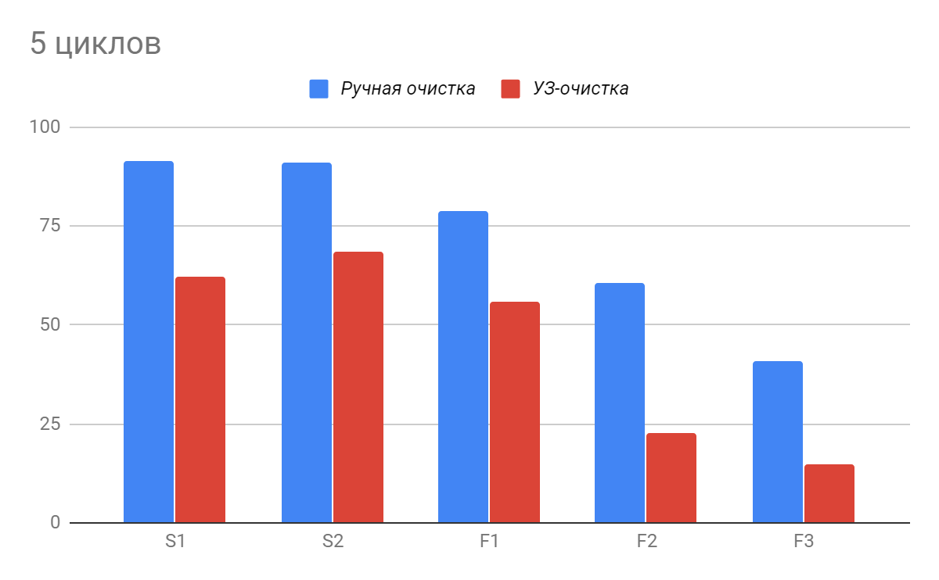

Значения показателя времени до наступления перелома инструмента после прохождения десяти циклов дезинфекции, предстерилизационной очистки и стерилизации, при кривизне канала равной 45° стандартного эндодонтического блока представлены в таблицах №5 и №6.

Таблица 5. Значение показателя времени до перелома инструмента (в секундах), при проведении ручной предстерилизационной очистки (10 циклов), в зависимости от размера файла «ProTaper Universal».

n | S1 | S2 | F1 | F2 | F3
1 | 35 | 43 | 32 | 19 | 12
2 | 43 | 38 | 29 | 16 | 8
3 | 41 | 35 | 33 | 17 | 10
4 | 38 | 30 | 25 | 15 | 11
5 | 39 | 34 | 30 | 15 | 15

Таблица 6. Значение показателя времени от начала вращения инструмента в канале до перелома (в секундах), при проведении ультразвуковой предстерилизационной очистки (10 циклов), в зависимости от размера файла «ProTaper Universal».

n | S1 | S2 | F1 | F2 | F3
1 | 25 | 19 | 15 | 13 | 10
2 | 20 | 20 | 18 | 11 | 8
3 | 29 | 23 | 13 | 12 | 11
4 | 20 | 25 | 15 | 10 | 6
5 | 22 | 18 | 17 | 10 | 9

Средние значения показателя времени и стандартное отклонение до наступления перелома инструмента для каждой группы файлов представлены в таблицах №7 и №8.

Таблица 7. Значение показателей времени до момента перелома инструмента ± среднее отклонение и случайная ошибка, после десяти циклов, с использованием ручной предстерилизационной очистки.

Название и размер инструмента | Среднее значение ± среднее отклонение | Случайная ошибка
«ProTaper Universal» - S1L25 | 36,8±3 | 1,3
«ProTaper Universal» - S2L25 | 36±3 | 1,3
«ProTaper Universal» - F1L25 | 29,8±2,7 | 1,2
«ProTaper Universal» - F2L25 | 16,4±1,7 | 0,8
«ProTaper Universal» - F3L25 | 11,2±2,6 | 1,2

Таблица 8. Значение показателей времени до момента перелома инструмента ± стандартное отклонение и случайная ошибка, после десяти циклов с использованием ультразвуковой предстерилизационной очистки.

Название и размер инструмента | Среднее значение ± среднее отклонение | Случайная ошибка
«ProTaper Universal» - S1L25 | 23,2±3,8 | 1,7
«ProTaper Universal» - S2L25 | 21±2,3 | 1,03
«ProTaper Universal» - F1L25 | 15,6±1,9 | 0,8
«ProTaper Universal» - F2L25 | 11,2±1,7 | 0,8
«ProTaper Universal» - F3L25 | 8,8±1,9 | 0,8

Диаграмма 2. Распределение времени до наступления перелома инструмента, в зависимости от метода его дезинфекции и предстерилизационной очистки после десяти циклов.

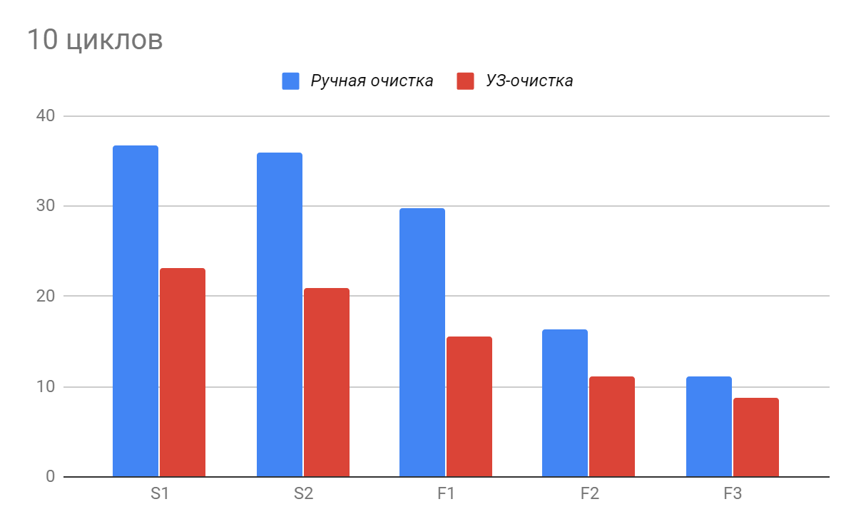

Среднее арифметическое значение показателя времени до наступления усталостного перелома для всех инструментов, прошедших 10 циклов дезинфекции, ручной предстерилизационной очистки и стерилизации составило 26,5 секунд, а для инструментов, прошедших 10 циклов дезинфекции, ультразвуковой предстерилизационной очистки и стерилизации – 16 секунд.

Диаграмма 3. Распределение времени до наступления перелома инструмента, в зависимости от метода его дезинфекции и предстерилизационной очистки и кратности циклов дезинфекции и стерилизации.

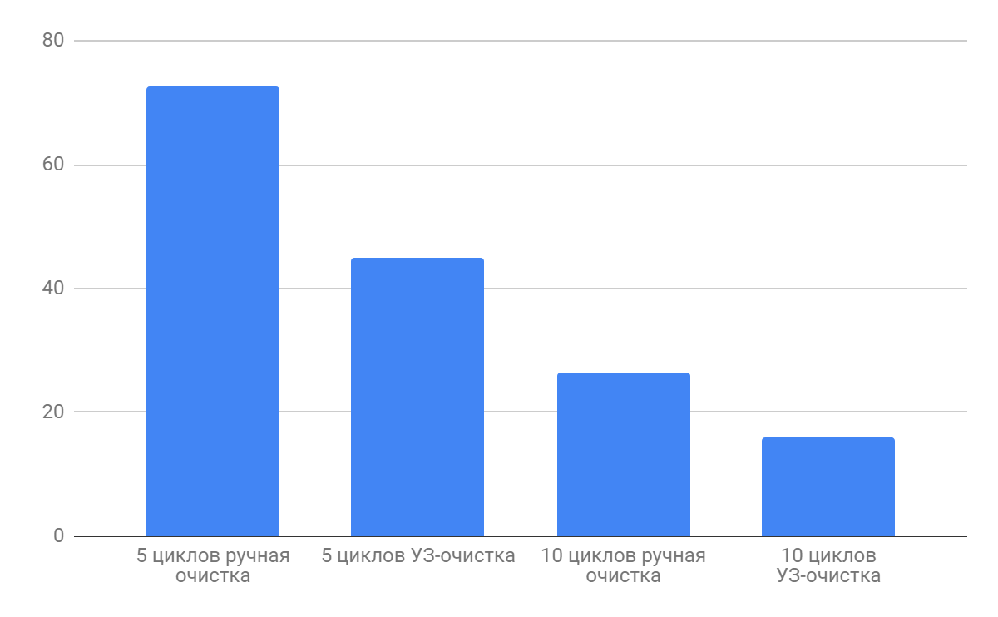
Таблица № 9.
 | Среднее значение ± среднее отклонение | Случайная ошибка
5 циклов ручной очистки | 72,6±19,9 | 3,9
5 циклов УЗ-очистки | 44,8±22,4 | 4,5
10 циклов ручной очистки | 26,5±11,5 | 2,3
10 циклов УЗ-очистки | 15,9±6,1 | 1,2

Оценка достоверности полученных величин производилась с использованием критерия достоверности – критерия Стьюдента, который рассчитывался по формуле:

t = $\frac{M_{1}-M_{2}}{ \sqrt{{m_{1}}^{2}+ {m_{2}}^{2}}}$
Для пяти циклов дезинфекции и стерилизации:

t = $\frac{72,6-44,8}{ \sqrt{{3,9}^{2}+ {4,5}^{2}}}$ = 4,7

Для десяти циклов дезинфекции и стерилизации:

t = $\frac{26,5-15,9}{ \sqrt{{2,3}^{2}+ {1,2}^{2}}}$ = 4,1

Оценка полученных значений производится следующим образом. Так как n двух несопряженных совокупностей равна 50 (то есть n ≥ 30), а t > 2, то можно констатировать, что с вероятностью 95% полученные данные статистически достоверны.

Кроме того, были определены значения критерия Стьюдента для каждой группы файлов в отдельности (в зависимости от их размера), полученные данные представлены в таблице № 10.

Таблица № 10.
 | S1 | S2 | F1 | F2 | F2
5 циклов | 22,5 | 12,3 | 12,4 | 26 | 16,6
10 циклов | 6,3 | 9 | 9,8 | 4,6 | 1,7

Таким образом, на основании рассчитанных коэффициентов можно говорить о том, то полученные в результате эксперимента данные с вероятностью 95 % (p = 0, 05) являются статистически значимыми, за исключением данных, полученных при тестировании файлов ProTaper Universal F2 после десяти циклов дезинфекции и стерилизации.

Вывод: При изучении прочностных характеристик эндодонтических инструментов ProTaper Universal в зависимости от различных методов их дезинфекции и стерилизации было установлено, что предстерилизационная очистка инструментов с помощью ультразвуковой ванны в значительной степени влияет на снижение их устойчивости к циклическим нагрузкам, а увеличение кратности циклов дезинфекции и стерилизации также сокращает время до наступления усталостного перелома файлов при вращении в искривленном канале.

Заключение

В данном исследовании изучалось и сравнивалось влияние ручной предстерилизационной очистки и дезинфекции с использованием ультразвуковой мойки на прочность на излом эндодонтических машинных файлов ProTaper Universal под действием циклической нагрузки.

В результате исследования было установлено, что при использовании ручного метода и ультразвукового метода предстерилизационной очистки имеется статистически значимая разница. При сравнении данных, касаемо кратности циклов дезинфекции и стерилизации также была выявлена статистическая значимость. В ходе работы было найдено одно исследование, посвященное также изучению влияния циклических нагрузок на эндодонтические инструменты, результаты которого отличались от результатов, полученных в данном исследовании. Эти различия можно объяснить различиями в системе эндодонтических инструментов, использованных в них, а также отсутствием данных о методах и кратности циклов дезинфекции и стерилизации испытуемых файлов.
На основании имеющейся литературы было выявлено, что в настоящее время проведение качественного эндодонтического лечения невозможно без использования ротационных никель-титановых инструментов, а значит вопрос их дезинфекции и стерилизация является достаточно актуальным. Было выявлено, что наиболее оптимальным методом дезинфекции и предстерилизационной очистки эндодонтических файлов является ультразвуковая обработка, но в то же время, в ходе исследования было выявлено, что данный метод оказывает наибольшее влияние на снижение прочности инструментов, что повышает риск перелома инструмент при работе в изогнутом канале, особенно при их многократных циклах дезинфекции и стерилизации. Кроме того, в ходе работы была выявлена зависимость между временем наступления усталостного перелома и диаметром и конусностью файлов, что также необходимо учитывать при их многократном использовании и дезинфекции со стерилизацией.

Выводы

1. В ходе проведенного исследования наибольшую устойчивость к циклической нагрузке показали инструменты наименьшего размера и конусности после пяти циклов дезинфекции, ручной предстерилизационной очистки и стерилизации.
2. Была выявлена зависимость между увеличением кратности циклов дезинфекции и стерилизации и снижением прочности инструментов, время наступления усталостного перелома увеличивается при десятикратных циклах дезинфекции с ручной очисткой инструментов в средне в 2,7 раза и в 2,8 раз при использовании ультразвуковой обработки, по сравнению с пятикратными циклами.
3. В результате исследования обнаружена зависимость между диаметром и конусностью эндодонтических инструментов и временем наступления их усталостного перелома при работе в искривленном канале.

Практические рекомендации

На основании проведенного исследования можно дать следующие рекомендации:

1.Для повышения безопасности проводимого эндодонтического лечения необходимо производить тщательную дезинфекцию файлов, предстерилизационную очистку с использованием ультразвуковых ванночек и стерилизацию с использованием парового автоклава, а оптимальной, с точки зрения сохранения свойств эндодонтического инструментария, является его пятикратная обработка.

2.Необходимо минимизировать время вращения эндодонтического файла в корневом канале, особенно при обработке его искривленной части, для снижения риска наступления усталостного перелома.

3.Недопустимо бесконтрольное проведение циклов дезинфекции и стерилизации, особенно для инструментов с большой конусностью и при обработке труднодоступных корневых каналов.

4.Целесообразно применение дисков памяти SafetyMemoDisc, что позволит контролировать усталость металла файлов, а также минимизировать число циклов их дезинфекции и стерилизации.

Список литературы

Книги:
- Бердженхолц Г., Хорстед-Биндслев П., Рейт К. Эндодонтология. Москва: Таркомм, 2013. - 408 с.
- Коэн С., Бернс Р. Эндодонтия. Москва: Издательский Дом «STBOOK», 2002. – 1021 с.
- Николаев А.И., Цепов Л. М.
- Петрикас А. Ж. Пульпэктомия. Учебное пособие для стоматологов и студентов. — 2-е изд. Москва: АльфаПресс, 2006. - 300 с.
- Рикуччи Д., Сикейра Ж. Эндодонтология. Клинико-биологические аспекты. Москва: Азбука, 2015. - 416 с.
- Hargreaves K. M., Berman L. B. COHEN’S PATHWAYS OF THE
PULP, Eleventh Edition, 2016 . - 928 p.
- T.McSpadden, J. Mastering Endodontic Instrumentation, 2007. Chattanooga: Cloudland Institute.

Диссертации:
- Беляева Т.С. Комплексный клинико-лабораторный сравнительный анализ систем ротационных эндодонтических инструментов из никель-титанового сплава. Москва, 2013. - 120 с.

- Кузнецова М. Ю. Совершенствование дезинфекционных и стерилизационных мероприятий в учреждениях стоматологического профиля. Москва, 2011. – 112 с.

- Шалимова Н. А. Клинико-лабораторное обоснование выбора метода стерилизации эндодонтических инструментов, применяемых в стоматологии. Москва, 2013. – 120 с.

Статьи в журналах:

- Абрамова У. Е. Опыт повторного эндодонтического лечения зубов с плохим прогнозом на успех. // Эндодонтия Today. 2003. № 1-2, с. 60-65.
- Абрамович А. М. Ошибки в эндодонтической практике. // Эндодонтия Today. 2003. № 3-4, с. 38-41.
- Адамчик А. А., Арутюнов А. В., Таиров В. В. Сравнение циклической усталости эндодонтических машинных никель-титановых инструментов. // Стоматология для всех. 2016. № 2, с. 48-53.
- Адамчик А. А. Тестирование циклической усталости эндодонтических вращающихся никель-титановых инструментов «Easy Shape» и «ProTaper». // International journal of applied and fundamental research. 2014. № 2, с. 10-14.
- Беляева Т. С. Конструктивные особенности вращаемых эндодонтических инструментов. // Эндодонтия Today. 2010. № 3-4, с. 3-12.
- Винниченко Ю. А., Винниченко А. В., Макаревич В. И. Инструментальная обработка корневых каналов зубов. Общие положения. // Эндодонтия Today. 2004. № 3-4, с. 67-69.
- Дмитриева Л. А., Митронин А. В., Собакина Н. А., Помещикова Н. И. Эффективность использования самоадаптирующихся файлов SAF по результатам лабораторных исследований. // Эндодонтия Today. 2003. № 3, с. 39-42.
- Емельянов Д. В., Гаспарян Д. Г., Пономарев А. А., Лучникова Д. В. Сравнительный обзор качества инструментальной обработки корневых каналов системой ProTaper. // Стоматология славянских государств. Сборник трудов X Международной конференции, посвященной 25-летию ЗАО «ВладМиВа». 2017, с. 165-167.
- Кузнецова М. Ю. Выбор методов стерилизации эндодонтического инструментария. // Труды международного симпозиума «Надежность и качество». 2015. Т.2., с. 367-368.
- Митронин А. В., Герасимова М. М. Эндодонтическое лечение болезней пульпы и периодонта (часть 1). Аспекты применения антибактериальных препаратов. // Эндодонтия today. 2012. № 1, с. 9-15.
- Плотино Д. Циклическая усталость инструментов с реципрокным режимом вращения Reciproc и WaveOne. // Эндодонтия Today. 2012. № 1-2, с.49-52.
- Пую Д. А., Соколович Н. А.,Соловьева Т. С. Экспериментальное обоснование безопасности применения электронного экстрактора. // Медицинский альянс. 2018. № 1, с. 79-83.

- Пую Д. А., Соколович Н. А. Доказательство эффективности электронного экстрактора – основание для выбора нового прибора // Современная наука: актуальные проблемы теории и практики. Серия: Естественные и Технические Науки. 2018. № 6, с. 209-212.
- Севбитов А. В., Кузнецова М. Ю., Васильев Ю. Л., Браго А. С., Матвеева Е. А. Влияние методов предстерилизационной очистки и стерилизации на функциональные свойства эндодонтического инструментария. // Эндодонтия Today. 2016. № 1, с. 14-16.
- Флейшер Г. М. Обеспечение безопасности при оказании стоматологической помощи ВИЧ-ассоциированным пациентам. // Dental Magazine. 2017. №1, с. 34-37.
- Хитров В.Ю., Григорьев Е.В., Марянина Ю.В. Организация деятельности врача-стоматолога по предотвращению распространения внутрибольничной инфекции. // Фундаментальные исследования. 2004. №6, c. 60.

- Хитров В.Ю., Григорьев В.Е., Фазылов В.Х. Внутрибольничные инфекции в стоматологических поликлиниках и их профилактика: вирусный гепатит В (методические рекомендации для врачей). // Информационный бюллетень Госкомитета санитарно-эпидемиологического надзора. 2000. No1 (29), с. 21.

- Яред Г. Препарирование корневых каналов одним инструментов. // Медицинский алфавит. 2011. Т. 4. № 17, с. 26-31.

- Bergmans L., Van Cleynenbreugel J., Beullens M., Wevers M., Van Meerbeek B., Lambrechts P. Progressive versus constant tapered shaft design using Ni-Ti rotary instruments. // International endodontic journal. 2003. №36, p.288-295.

- Bergmans L., Van Cleynenbreugel J., Beullens M., Wevers M., Van Meerbeek B., Lambrechts P. Smooth flexible versus active tapered shaft design using Ni-Ti rotary instruments. // International endodontic journal. 2002. №35, p.820-828.

- Burkhart N., Crawford J. Critical steps in instrument cleaning: removing debris after sonication. // The Journal of the American Dental Association. 1997. №128, p. 456-463.

- Campos J. M., del Rio C. Comparison of mechanical and standard hand instrumentation techniques in curved root canal. // Journal of Endodontics. 1990. № 16, p.230-234.
- Charles T. J., Charles J. E. The “balanced force” concept of instrumentation in cureved canals revisited. // Journal of Endodontics. 1998. № 31, p.166-172.
- Esposito P.T., Cunningham C. J. A comparison of canal preparation with NiTi and stainless steel instruments. // Journal of Endodontics. 1995. № 21, p.173-176.
- Gambarini G. Rationale for the use of lonw-torque endodontic motors in root canal instrumentation. // Endodontics&Dental Traumatology. 2000. №16, p. 95-100.
- Glosson C. R., Haller R. H., Dove S. B., del Rio C. E. A comparison of root canal preparations using Ni-Ti hand, Ni-Ti enginedriven and K-Flex endodontic instruments. // Journal of Endodontics. 1995. № 21, p. 146-151.

Haikel Y., Serfaty R., Wilson P. Cutting efficiency of Ni-Ti endodontic instruments and the effect of sodium hypochlorite treatment. // Journal of Endodontics. 1998. № 24, p. 736-739.

Hilt B.R., Cunningham C.J., Shen C., Richards N. Torsional properties of stainless-steel and nickel-titanium files after multiple autoclave sterilizations.// Journal of Endodontics. 2000. № 26, p.76-80.

- Kavanagh D., Lumley P. J. An in vitro evaluation of canal preparation using .04 and .06 taper instruments. // Endodontics&Dental Traumatology. 1998. №14, p. 16-20.

- Kerekes K., Tronstad L. Morphometic observation on root canals of human anterior teeth. // Journal of Endodontics. 1977. № 3, p. 24-29.

- Leeb J. Canal orifice enlargement as related to biomechanical preparation. // Journal of Endodontics. 1983. № 9, p. 463-470.

- Massa G. R., Nicholls J. L. Torsional properties of the canal master instrument. // Journal of Endodontics. 1992. № 18, p. 222-227.

- Morrison S. The effect of steam sterilization and useage on cutting efficiency of endodontic instruments. // Journal of Endodontics. 1989. № 15, p. 31.

- Peters O. A., Peters C. L., Schonenberger K., Barbakow F. ProTaper rotary root canal preparation: assessment of torque and force in relation to canal anatomy. // International endodontic journal. 2003. №36, p.93-99.

- Pirani C., Cirulli P. P., Cbersoni S., Micele L., Ruggeri O., Prati C. Cyclic Fatigue testing rotary instruments. // Journal of Endodontics. 2011. № 7, p. 1013-1016.

- Pruett J. P., Clement D. J. Cyclic fatigue testing of Ni-Ti endodontic instruments. // Journal of Endodontics. 1997. № 23, p. 77-85.

- Rapisarda E., Bonaccorso A., Tripi T. R., Guido G. Effect of sterilization on the cutting efficiency of rotary Ni-Ti endodontic files. // Oral Surgery, Oral Medicine, Oral Pathology and Oral Radiology. 1999. №88, p. 343-347.

- Ricucci D., Langeland K. Apical limit of root canal instrumentation and obturation. Part 2: a histological study. // International endodontic journal. 1998. №34, p.394-409.

- Roane J. B., Sabala C. L., Duncanson M. G. The “balanced force” concept for instrumentation of curved canals. // Journal of Endodontics. 1985. № 11, p. 203-211.

- Ruddle C. J. The ProTaper technique. // Endodontic Topics. 2005. №11, p. 187-190.

- Schafer E.., Oitzinger M. Cutting efficiency of five different types of rotary nickel-titanium instruments. // Journal of Endodontics. 2008. № 4, p. 198-200.

- Segall R.O, del Rio C.E., Brady J.M., Ayer W.A. Evaluation of debridement techniques for endodontic instruments. // Oral Surgery, Oral Medicine, Oral Pathology and Oral Radiology. 1977. №44, p.786-791.

- Serene T. P., Adams J. D. Nikel-Titanium Instruments. // Ishiyaku EuroAmerica, 1995, p.12.

- Shilder H. Cleaning and shaping the root canal. Journal of Endodontics. 1974. № 18, p. 169-296.

- Short J. A., Morgan L. A. A comparison of canal centering ability of four instrumentation techniques. // Journal of Endodontics. 1997. № 23, p. 503-507.

- Siqueira J. F., Lima K. C., Magalhaes F. A., Lopes H. P. Mechanical reduction of the bacterial population in the root canal by three instrumentation techniques. // Journal of Endodontics. 1999. № 25, p. 332-335.

- Spanaki-Voreadi A. P., Kerezoudis N. P., Zinelis S. Failure mechanism of ProTaper Ni-Ti rotary instruments during clinical use. // International endodontic journal. 2006. №39, p.171-178.
- Smith A.J., Dickson M., Aitken J., Bagg J. Contaminated dental instruments//J. Hosp. Infect. 2002. № 51, p. 233-235.

Valois C.R., Silva L.P., Azevedo R.B. Multiple autoclave cycles affect the surface of rotary nickel-titanium files: an atomic force microscopy study. // Journal of Endodontics. 2008. № 34, p. 62.
- Van Eldik D.A., Peter S. Zilm, Anthony H. Rogers. A SEM evaluation of debris removal from endodontic files after cleaning and steam sterilization procedures//Australian Dental Journal. 2004. №49, p. 128.
- Wu M. K., Wesselink P. R. Efficacy of three techniques in cleaning the apical portion of curved root canals. // Oral Surgery, Oral Medicine, Oral Pathology and Oral Radiology. 1995. №79, p.492-496.
- Yared G. M., Sleiman P. Failure of ProFile instruments used with air, high torque control motors. // Oral Surgery, Oral Medicine, Oral Pathology and Oral Radiology. 2002. №93, p.92-96.
- Yum J., Cheung G. S., Park J. K. Torsional strength and toughness of nickel-titanium rotary files. Journal of Endodontics. 2011. № 37, p. 382-386.
- Zuolo M. L., Walton R. E. Instrument deterioration with usage: Ni-Ti versus stainless steel. // Quintessence international. 1997. № 28, р. 397-402.

